---- PERSBERICHT ---

’s Hertogenbosch, 17 december 2021

Oprichting van kerkelijke instelling ‘Laudato Sí Alliantie Nederland’

De Laudato Sí Werkgroep Nederland, een initiatief van de Nederlandse Bisschoppenconferentie en Konferentie Nederlandse Religieuzen (KNR), promoot sinds de publicatie van Laudato Sí de visie van paus Franciscus op “integrale duurzaamheid” in de Nederlandse kerk en samenleving. Lidorganisaties zijn: Bisschoppenconferentie, KNR, Vastenactie, Socires, Huis van Dominicus, Cordaid, Groengeloven.com, Solidair Groningen & Friesland, De KIM en het Netwerk Katholieke Vrouwen.

De urgentie van de thema’s die paus Franciscus aansnijdt, is de afgelopen jaren alleen maar groter geworden. Het rapport dat het IPCCC afgelopen zomer publiceerde, bevestigt onomstotelijk dat menselijke activiteiten hebben bijgedragen aan klimaatverandering. Er is een brede consensus dat gezamenlijk handelen geboden is. De COVID-pandemie laat ook duidelijk zien dat wij als mensheid met elkaar verbonden zijn en dat de grote problemen van onze tijd alleen kunnen worden opgelost door samen te werken.

We beseffen als katholieke organisaties dat Laudato Sí een moreel en spiritueel kompas biedt in de zoektocht naar een wereld die toekomst heeft. Helaas is Laudato Sí in katholieke kringen nog te weinig bekend en is de invloed ervan in Nederland nog te beperkt. Om deze redenen heeft het bisdom Den Bosch in overleg met de KNR afgelopen zomer een kerkelijke instelling opgericht met de naam: Laudato Sí Alliantie Nederland. Voorzitter is Mgr. Gerard de Korte, bisschop-referent voor Kerk en samenleving.

Om plannen op een professionele wijze uit te voeren, zal de Laudato Sí Alliantie Nederland begin 2022 een secretariaat inrichten met een parttime coördinator (0,6 fte) en een parttime communicatiemedewerker (0,4 fte). Het secretariaat wordt ingebed in het bureau van de Vastenactie te Den Haag. De vacaturetekst zal in de week voor Kerstmis worden verspreid onder kerkelijke organisaties.
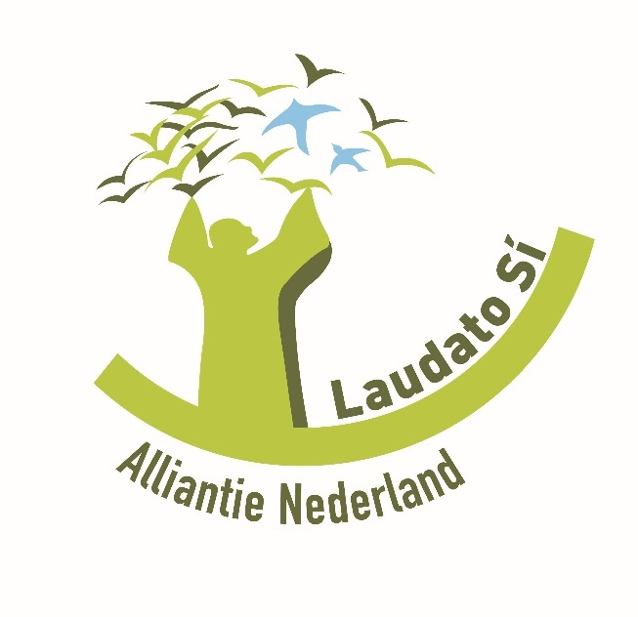
--- EINDE PERSBERICHT ---
Voor meer informatie kunt u contact opnemen met dhr. Gerard Moorman, stafmedewerker van de KNR. Tel. 073-6921321. E-mail: g.moorman@knr.nl

